Основные этапы
формирования новых составов муниципальных общественных палат в 2020 году
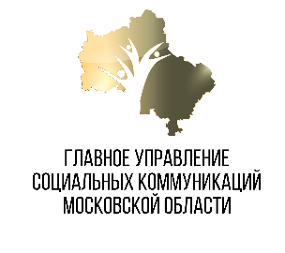
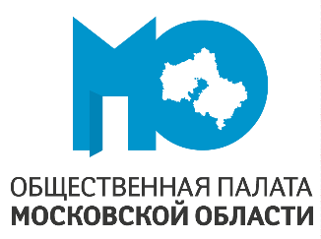
До 28 февраля – принятие главами (руководителями администраций) постановлений о формировании нового состава МОП.
1.
- 15 февраля – 31 мая – проведение консультаций с кандидатами в члены МОП.
- 16 марта – 15 апреля – выдвижение кандидатов в члены МОП.
- 16 апреля – размещение списков кандидатов в члены МОП на сайте ОПМО.
- 20 апреля – 20 мая – обсуждение выдвинутых кандидатов в члены МОП.
- 16 мая – единый день голосования за кандидатов в МОП.
- 1 – 30 июня – отбор и утверждение членов МОП
(Губернатором Московской области, Советами депутатов, ОПМО).
- 1-20 июля – проведение первых пленарных заседаний новых составов МОП.

